1. ŠTO KORISTIMO DA BOLJE VIDIMO?
2. GDJE ŽIVE RIBE? | 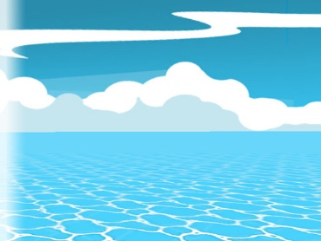
3. KOGA ZOVEMO KAD JE POŽAR? | 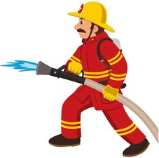
4. GDJE ŽIVE PRINC I PRINCEZA? | 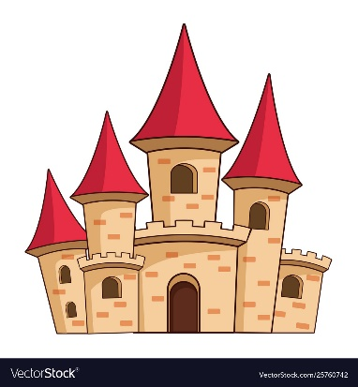
5. ŠTO KORISTIMO ZA REZANJE? | 